Nama : tyas melani

NIM : L200170111

Kelas : C

Modul : 6 (Enam) **Kegiatan** & **Tugas**

**Kegiatan1.**

1. struktur topologi.

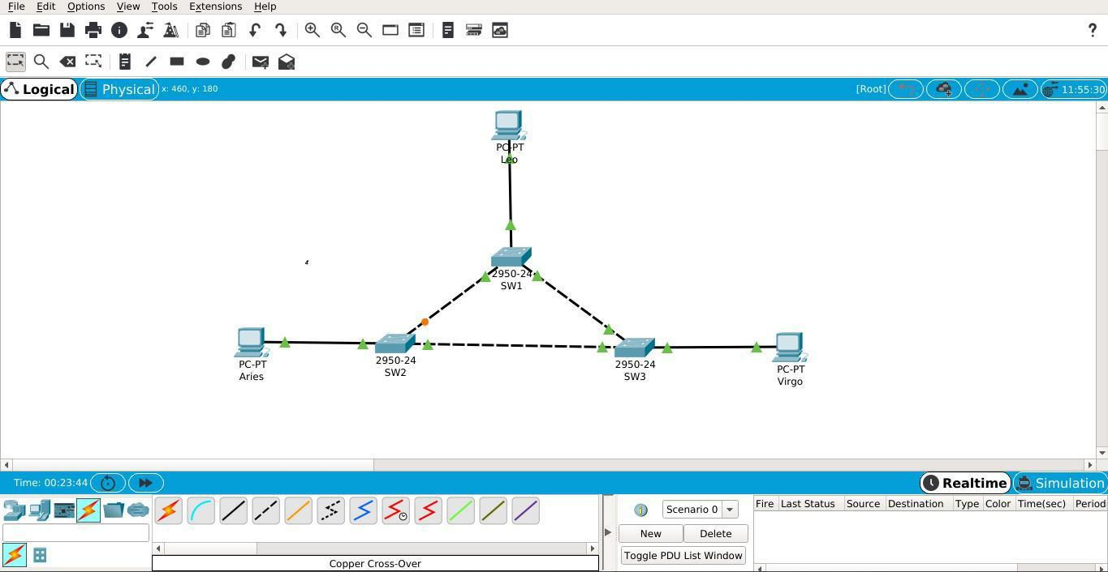

1. A. dari struktur jaringan diatas terdapat 3 Switch dan 3 *Workstation*, dengan nama *Switch* yaitu SW1, SW2, dan SW3. Sedangkan *Workstation* ialah Leo, Aries, dan Virgo.
2. Setelah itu konfigurasi setiap *Workstation* dengan IP Address :

◦ Leo = 172.21.1.1/24



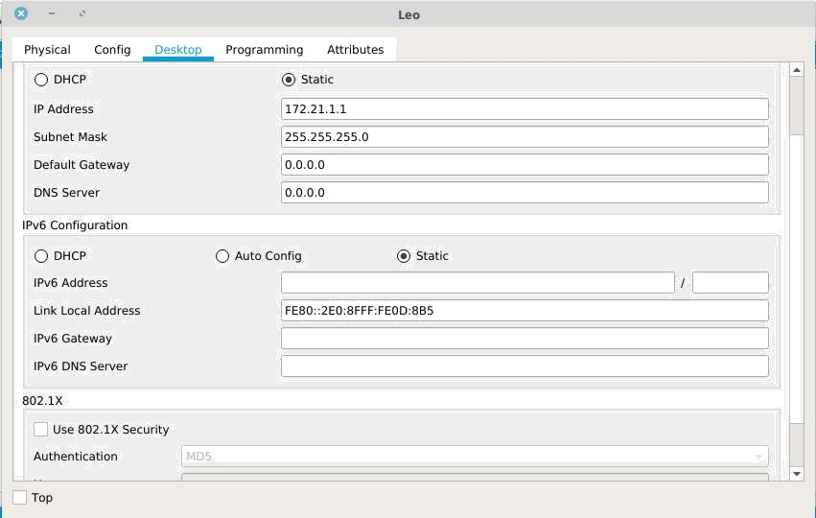

* Aries = 172.21.1.2/24

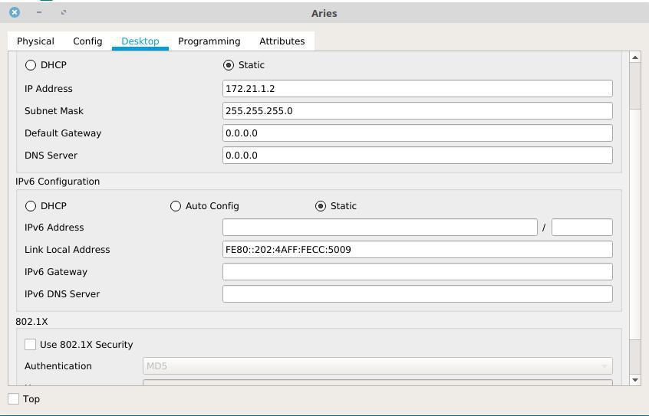

* Virgo = 172.21.1.3/24

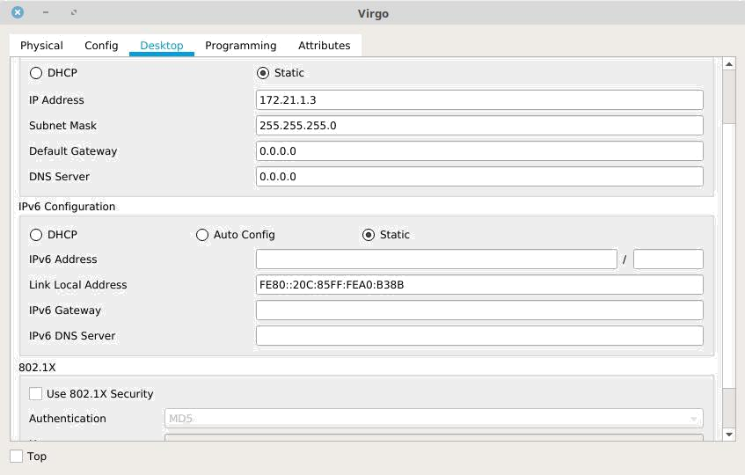

1. A. Tampilan masing-masing status STP(*Spanning Tree Protocol*) pada Switch.

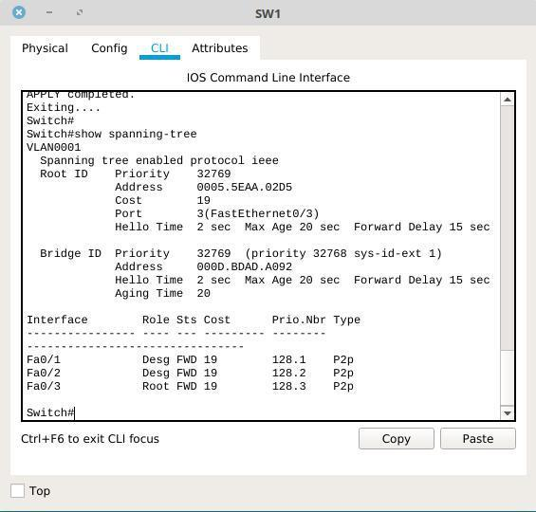

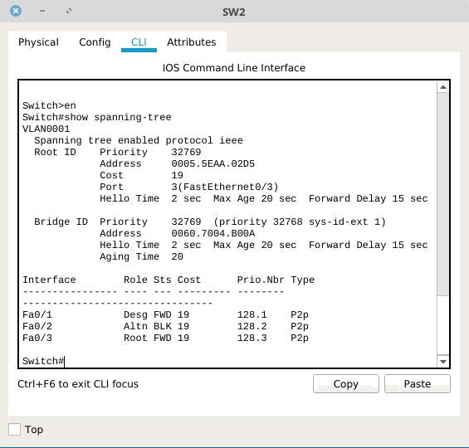

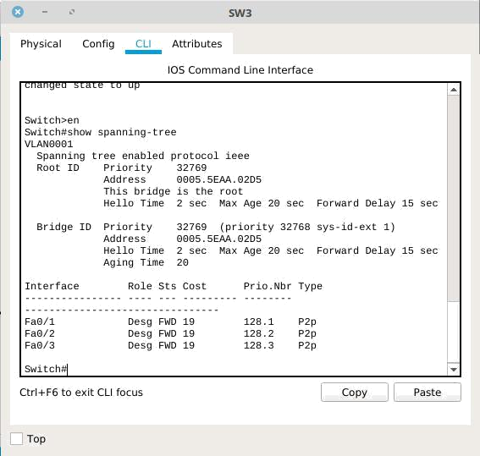

1. informasi pada masing-masing *switch*. ◦ SW1



|  |  |  |
| --- | --- | --- |
| **No** | **Variable** | **Nilai** |
|  |  |  |
|  | **Root ID** |  |
|  |  |  |
| 1 | Priority | 32769 |
|  |  |  |
| 2 | MAC Adrress | 0005.5EAA.02D5 |
|  |  |  |
|  | **Bridge ID** |  |
|  |  |  |
|  |  |  |
| 3 | Cost(0/1;0/2;0/3) | 19 |
|  |  |  |
| 4 | Hello Time | 2 Sec |
|  |  |  |
| 5 | Max Age | 20 Sec |
|  |  |  |
| 6 | Forward Delay | 15 Sec |
|  |  |  |
|  |  |  |

* SW2

|  |  |  |
| --- | --- | --- |
| **No** | **Variable** | **Nilai** |
|  |  |  |
|  | **RootID** |  |
|  |  |  |

|  |  |  |
| --- | --- | --- |
| 1 | Priority | 32769 |
|  |  |  |
| 2 | MAC Address | 0005.5EAA.02D5 |
|  |  |  |
|  | **Bridge ID** |  |
|  |  |  |

|  |  |  |  |
| --- | --- | --- | --- |
| 3 |  | Cost(0/1;0/2;0/3) | 19 |
|  |  |  |  |
| 4 |  | Hello Time | 2 Sec |
|  |  |  |  |
| 5 |  | Max Age | 20 Sec |
|  |  |  |  |
| 6 |  | Forward Delay | 15 Sec |
|  |  |  |  |
|  | ◦ SW3 | |  |
|  |  |  |  |
| **No** |  | **Variable** | **Nilai** |
|  |  |  |  |
|  |  | **Root ID** |  |
|  |  |  |  |
| 1 |  | Priority | 32769 |
|  |  |  |  |
| 2 |  | MAC Address | 0005.5EAA.02D5 |
|  |  |  |  |
|  |  | **Bridge ID** |  |
|  |  |  |  |
| 3 |  | Cost(0/1;0/2;0/3) | 19 |
|  |  |  |  |
| 4 |  | Hello Time | 2 Sec |
|  |  |  |  |
| 5 |  | Max Age | 20 Sec |
|  |  |  |  |
| 6 |  | Forward Delay | 15 Sec |
|  |  |  |  |

C. Pada kondisi default *Switch* dan *Port* yang menjadi :

- *Root Bridge* ialah **Switch SW3**

- *Designated Bridge* ialah **Switch SW1**

- *Root Port* ialah **Fa0/3** pada **SW1** dan **Fa0/3** pada **SW2** - *Designated Port* ialah **Fa0/1** dan **Fa0/2**

D. Pada kondisi default port yang :

- Barada pada keadaan *forwarding* pada **SW1**(**Fa0/1**, **Fa0/2**, dan **Fa0/3**), **SW2**(**Fa0/1** dan **Fa0/3**), dan **SW3**(**Fa0/1**, **Fa0/2**, dan **Fa0/3**).- Berada pada keadaan *blocking* pada **SW2 (Fa0/2)**.

5. A. Ping dari PC Leo ke PC Virgo :

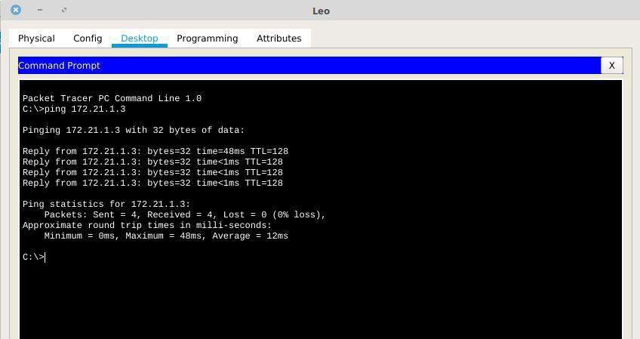

6. A. Menyimpan konfigurasi Switch.

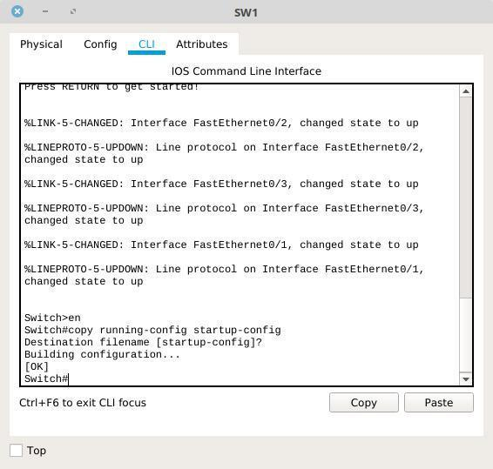

**Kegiatan 2.**

1. menggunakan Packat Tracer mengubah struktur jaringan sebelumnya menjadi seperti dibawah ini.

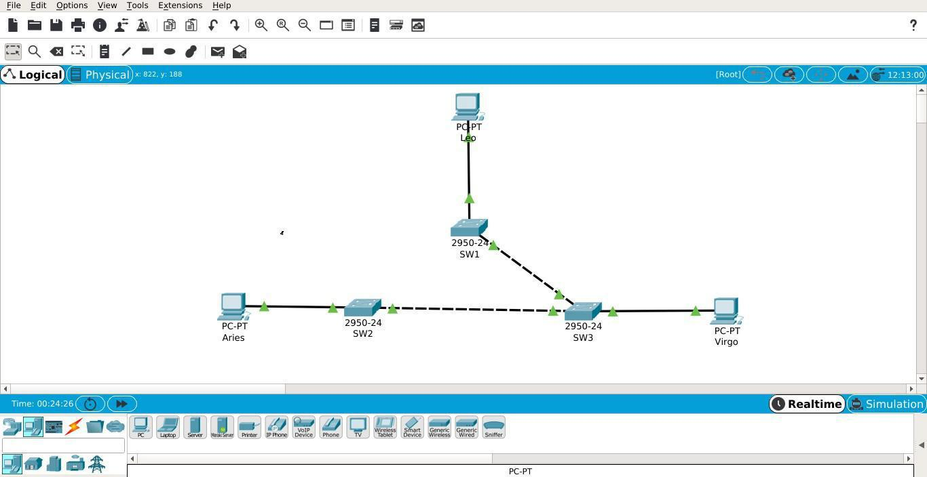

* 1. A. Setelah mengubah struktur topologi jaringan selanjutnya lakukan seperti pada kegiatan 1 No 4 menentukan kondisi *defaul* tersebut, *switch* dan *port* dengan mengetik ***show spanning-tree*** pada masing-masing *Switch .*
     + Menjadi r*oot bridge* adalah **SW3**
     + Menjadi *designated bridge* adalah tidak ada yang memiliki jalur terblok.
     + Menjadi *root port* adalah **SW1 (Fa0/3) dan SW2(Fa0/3).**
* Menjadi *designated port* adalah tidak ada *designated port* karene pada *designated* *bridge* tidak ada jalur yang ter blok.

Pada semua *switch* semua *port* pada keadaan *Forwarding*, tidak ada *port* yang ter *Blocking.*

